神戸外語教育学院
HỌC VIỆN GIÁO DỤC NGOẠI NGỮ KOBE
Kobe Foreign Language Education Academy募集要項 Điều kiện tuyển sinh
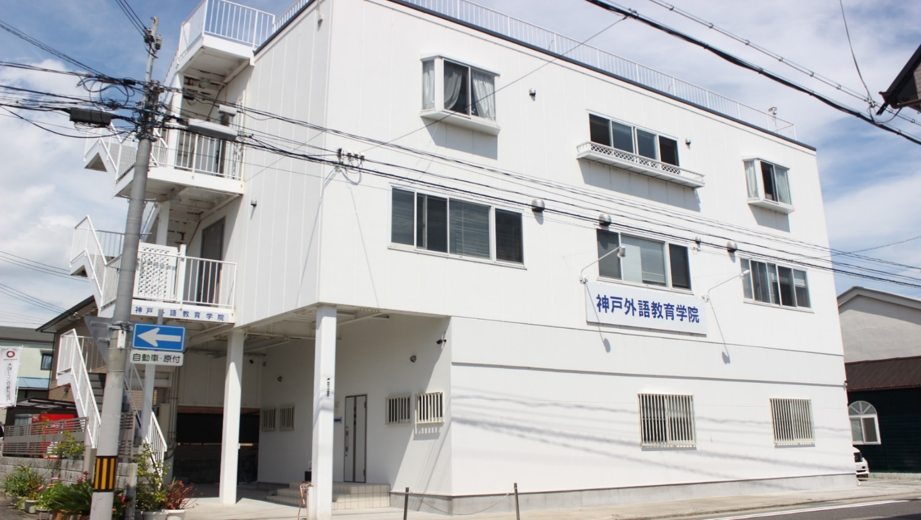

法務省在留許可申請取次認定校
Được sự cấp phép cư trú từ bộ tư pháp
Authorized by the Ministry of Justice to Apply for Certificate of Eligibility
日本語教育振興協会認定校
Được sự cấp phép từ Hiệp hội xúc tiến giáo dục tiếng Nhật
Certified by the Association for the Promotion of Japan Language Education
募集概要 神戸Kobe
Tổng Quan
- 募集コースCác khóa tuyển sinh
進学2年コース KHÓA HỌC 2 NĂM
進学1年9ヶ月コース KHÓA HỌC 1 NĂM 9 THÁNG
進学1年6ヶ月コース KHÓA HỌC 1 NĂM 6 THÁNG
進学1年3ヶ月コース KHÓA HỌC 1 NĂM 3 THÁNG
- 申請スケジュール Lịch trình cụ thể
コース  KHÓA HỌC | 入学時間  THỜI GIAN NHẬP HỌC | 申込期間  Thời gian đăng ký | 結果発表  Thông báo kết quả
進学2年  Khóa 2 năm | 4月入学  Nhập học tháng 4 | 9月-11月  Tháng 9 đến tháng 11 | 2月下旬  Cuối tháng 2
進学1年9ヶ月  Khóa 1 năm 9 tháng | 7月入学  Nhập học tháng7 | 1月-3月  Tháng 1 đến tháng 3 | 5月中旬  Giữa tháng 5
進学1年6ヶ月  Khóa 1 năm 6 tháng | 10月入学  Nhập học tháng 10 | 3月-5月  Tháng 3 đến tháng 5 | 8月下旬  Cuối tháng 8
進学1年3ヶ月  Khóa 1 năm 3 tháng | 1月入学  Nhập học tháng 1 | 6月-9月  Tháng 6 đến tháng 9 | 11月上旬  Đầu tháng 11

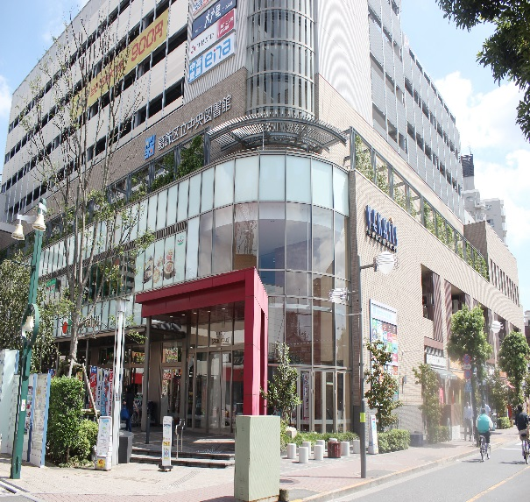
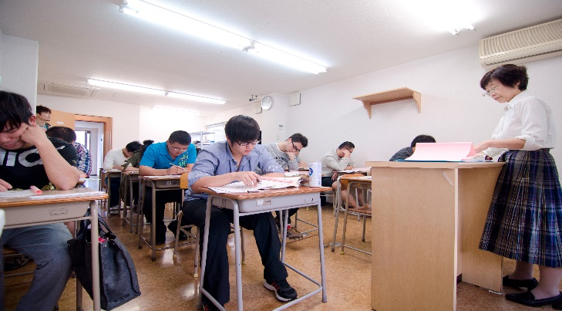
コース学習
Khóa học
授業時間 thời gian giờ học
学期 Học kỳ | 期間 Thời gian | 休み thời gian nghỉ
第一学期  Học kỳ 1 | 4月1日-6月30日  Ngày 1 tháng 4 đến 30 tháng 6 | ゴールデンウィーク、祝日  Tuần lễ vàng, các ngày lễ
第二学期  Học kỳ 2 | 7月1日-9月30日  Ngày 1 tháng 7 đến 30 tháng 9 | 夏休み、秋休み、祝日  Nghỉ hè, nghỉ thu và các ngày lễ
第三学期  Học kỳ 3 | 10月1日-12月31日  Ngày 1 tháng 10 đến 31 tháng 12 | 祝日、冬休み  các ngày lễ và nghỉ đông
第四学期  Học kỳ 4 | 1月1日-3月31日  Ngày 1 tháng 1 đến 31 tháng 3 | 祝日、春休み  Các ngày lễ và nghỉ xuân

限目  Tiết học | 午前クラスlớp học sáng  月曜日～金曜日Thứ 2 đến thứ 6 | 午後クラス lớp học chiều  月曜日～金曜日 Thứ 2 đến thứ 6
1限目Tiết 1 | 09:00―9:45 | 13:10―13:55
2限目Tiết 2 | 9:50―10:35 | 14:00―14:45
3限目Tiết 3 | 10:50―11:35 | 15:00―15:45
4限目Tiết 4 | 11:40―12:25 | 15:50―16:35

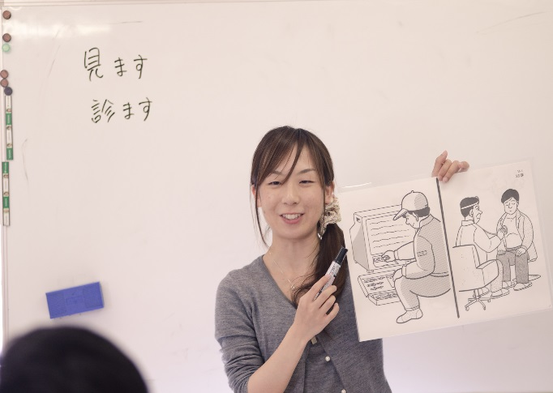
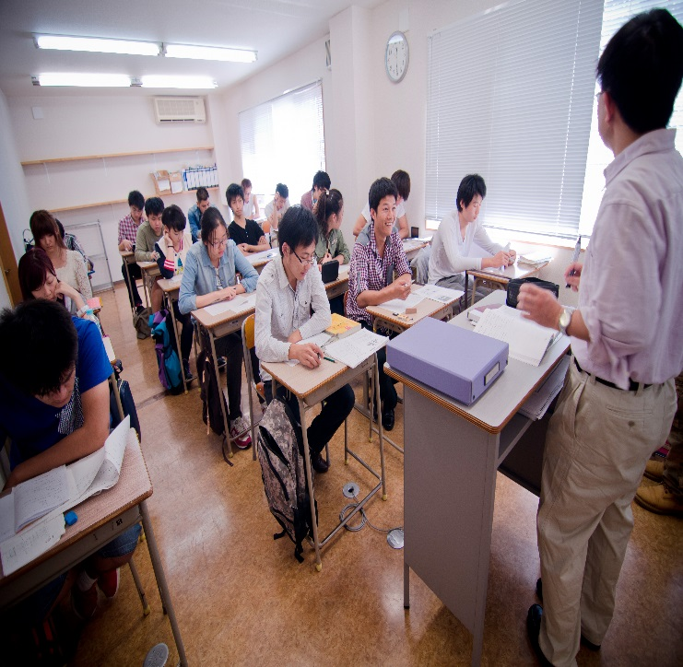

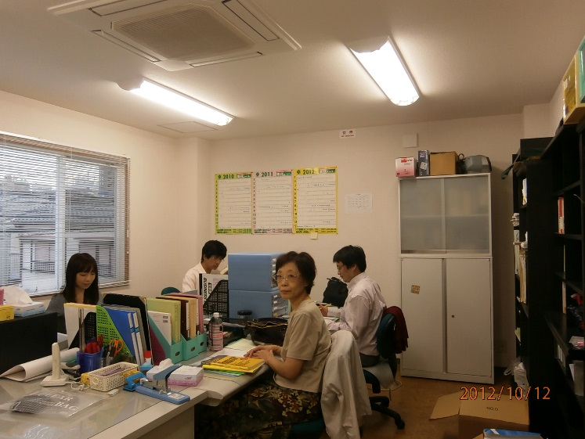

経費 Chi phí 神戸Kobe
 | 初年度Năm đầu | 次年度Năm tiếp theo
 | 全コース  Tất cả các khóa | 2年コース  Khóa 2 năm | 1年9ヶ月  コース  Khóa 1 năm 9 tháng | 1年6ヶ月  コース  Khóa 1 năm 6 tháng | 1年3ヶ月  コース  Khóa 1 năm 3 tháng
検定料  Lệ phí thi | 20,000円/Yen | ・・・・・・ | ・・・・・・ | ・・・・・・ | ・・・・・・
入学金  Phí nhập học | 60,000円/Yen | ・・・・・・ | ・・・・・・ | ・・・・・・ | ・・・・・・
授業料  Tiền học phí | 582,000円/Yen | 582,000円/Yen | 436,500円/Yen | 291,000円/Yen | 145,500円/Yen
教材費  Chi phí đồ dùng | 30,000円/Yen | 30,000円/Yen | 22,500円/Yen | 15,000円/Yen | 7,500円/Yen
施設費  Chi phí xây dựng | 38,000円/Yen | 38,000円/Yen | 28,500円/Yen | 19,000円/Yen | 9,500円/Yen
交通保険料  Phí bảo hiểm | 10,000円 （Trong thời gian học tai trường）
合計金額  Tổng | 740,000円/Yen | 650,000円/Yen | 487,500円/Yen | 325,000円/Yen | 162,500円/Yen
返金について
一旦納めた費用は原則として返金できません。特に検定料はいかなる理由があっても返金しません。尚、次の事情がある場合は例外的に返金規定に従い、三ヶ月内に返金します。
＊大使館・領事館にてビザが不交付の場合 拒否通知書と入学許可を当校に提出した場合に限り検定料と入学金を除き返金します。
＊入国管理局で許可され、本人の都合による入学しなかった場合 入国前の場合：在留資格認定証明書と入学許可書を返却した場合に限り、検定料と入学金を除き返金します。（正当な理由が認める場合のみ） 入国後：いかなる理由があっても一切返金しません。
Vấn đề hoàn trả :
Khi đã hoàn thành nộp chi phí sẽ không được hoàn trả lại theo quy định chung. Đối với lệ phí tuyển sinh không hoàn trả lại với bất cứ lí do nào. Nếu trường hợp đặc biệt phù hợp với các quy định trả lại sẽ được hoàn trả trong vòng 3 tháng.
* Nếu đại sứ quán hay lãnh sứ quán từ chối cấp visa và các thông báo từ chối và giấy báo nhập học được gửi trả lại cho nhà trường sự hoàn trả sẽ được thực hiện sau khi trừ các chi phí và lệ phí tuyển sinh.
*Trường hợp nếu được chấp thuận nhập cảnh nhưng người được chấp thuận không nhập học. Trước thời điểm nhập cảnh gửi trả lại cho nhà trường giấy thông báo tư cách lưu trú và giấy báo nhập học thì việc hoàng trả lại sẽ được thực hiện sau khi trừ các chi phí và lệ phí tuyển sinh.( Nếu có lí do chính đáng) . Sau khi đã nhập cảnh sẽ không hoàn trả lại với bất kỳ lí do nào.
奨学金
Học Bổng
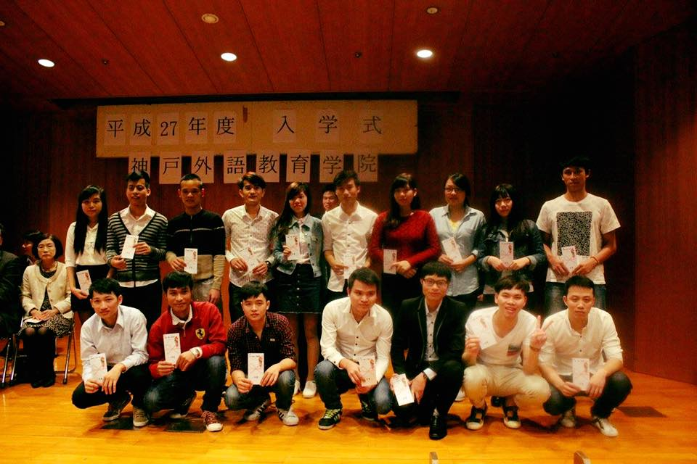

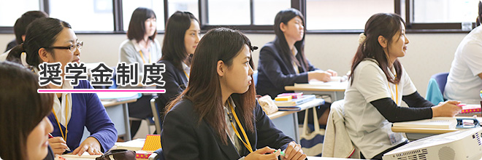

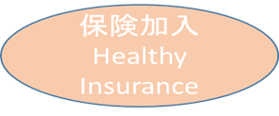
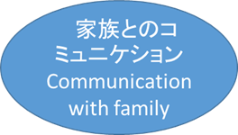
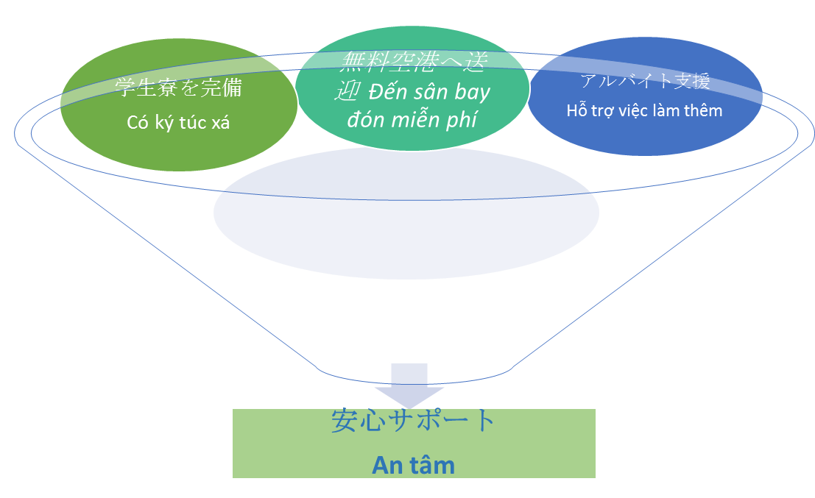
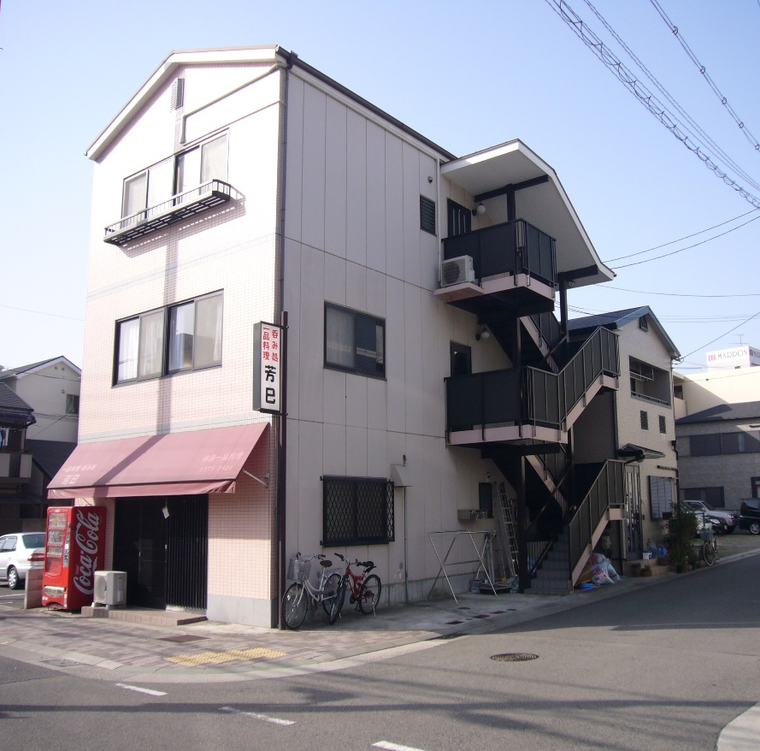
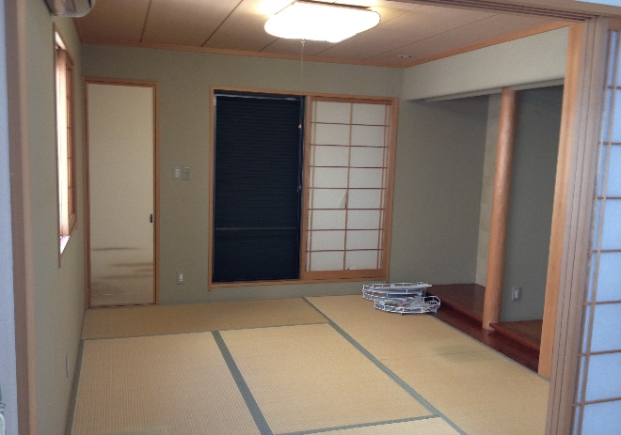
学生寮 ký túc xá
神戸Kobe

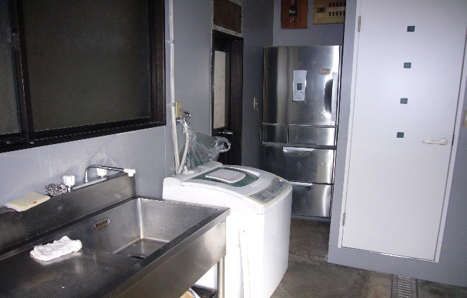

料金 Fee シェア部屋 share room
家賃＊月ごと  Tiền nhà 1 tháng | 保証金  Tiền đặt cọc | 最初半年合計費用  Tổng cho 6 tháng
25，000/Yen | 25，000/Yen | 175，000/Yen

＃ 家賃は半年ごとに支払うかたちで、半年後に更新の場合はつぎの半年分家賃を支払わなければなりません。Tiền nhà trả theo hình thức 6 tháng, sau 6 tháng muốn ở tiếp phải trả tiếp 6 tháng.
＃ 電気、ガス、水道などの実際使用量に基づき、月ごとに請求します. Điện , gas, nước sẽ được tính trên cơ sở sử dụng hàng tháng.
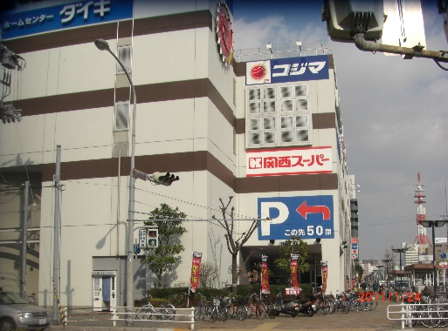
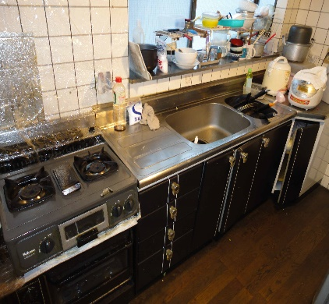
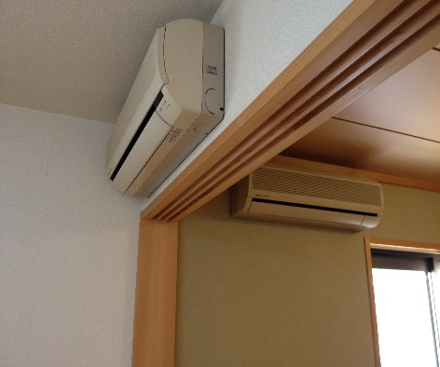

出願についてQuy trình nộp đơn

提出書類
Nộp hồ sơ

# フォームの記入方法や証明書の注意事項などは申し込む際に別紙で知らせします。Các mẫu các hình thức xác nhận sẽ thông báo trên tờ giấy riêng khi đăng ký.
＃ 原文は日本語と英語以外の場合、日本語或い英語の訳文をつけてください。Các giấy tờ gốc ngoài các ngôn ngữ tiếng anh và tiếng nhật , hãy phiên dịch lại bằng tiếng anh hoặc tiếng nhật.
＃ 提出書類の中に偽造または改ざんされた書類が見つかった場合は入学を取り消す可能性がある。Trong quá trình nộp hồ sơ nếu phát hiện sự giả mạo trong các hồ sơ sẽ bị hủy bỏ việc nộp hồ sơ.
＃ 申請後、卒業証書と日本語能力試験認定書など重要原文以外は返却しない。Sau khi kết thúc nộp hồ sơ bằng tốt nghiệp bằng năng lực tiếng nhật sẽ trả lại. ngoài các bản gốc sẽ không hoàn trả lại.

*経費支弁者が日本に在住の場合は提出書類が異なります。
当校事務室に詳しく問い合わせてください。
Nếu người bảo lãnh đang sống tại Nhật sẽ là các hồ sơ khác
hãy liên hệ tới văn phòng .

アクセス Access
阪神電車Hệ thống tàu 高速長田駅より徒歩3分 Cách ga Kosoku-nagata 3 phút đi bộ.
地下鉄 Hệ thống tàu điện ngầm長田神社前駅より徒歩2分 cách ga Nagatajinjyamae 2 phút đi bộ
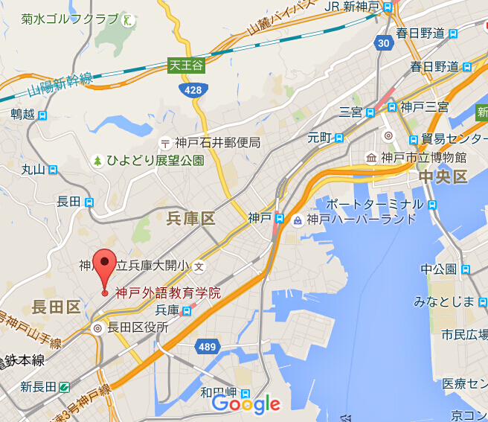

問い合わせ
神戸外語教育学院
Kobe Foreign Language Education Academy
〒653-0002 兵庫県神戸市長田区六番町5-6-1
5-6-1, 6bancho, Nagata-ku, Kobe city, Hyogo, Japan
TEL:078-381-6472 FAX: 078-381-6473
E-mail:xshxjp@hotmail.com kobe-gkgjp@sweet.ocn.ne.jp
QQ: 2278359214 SKYPE: gochuka9805
Http://www.kobe-gaigo.jp.net

校外活動 Activities
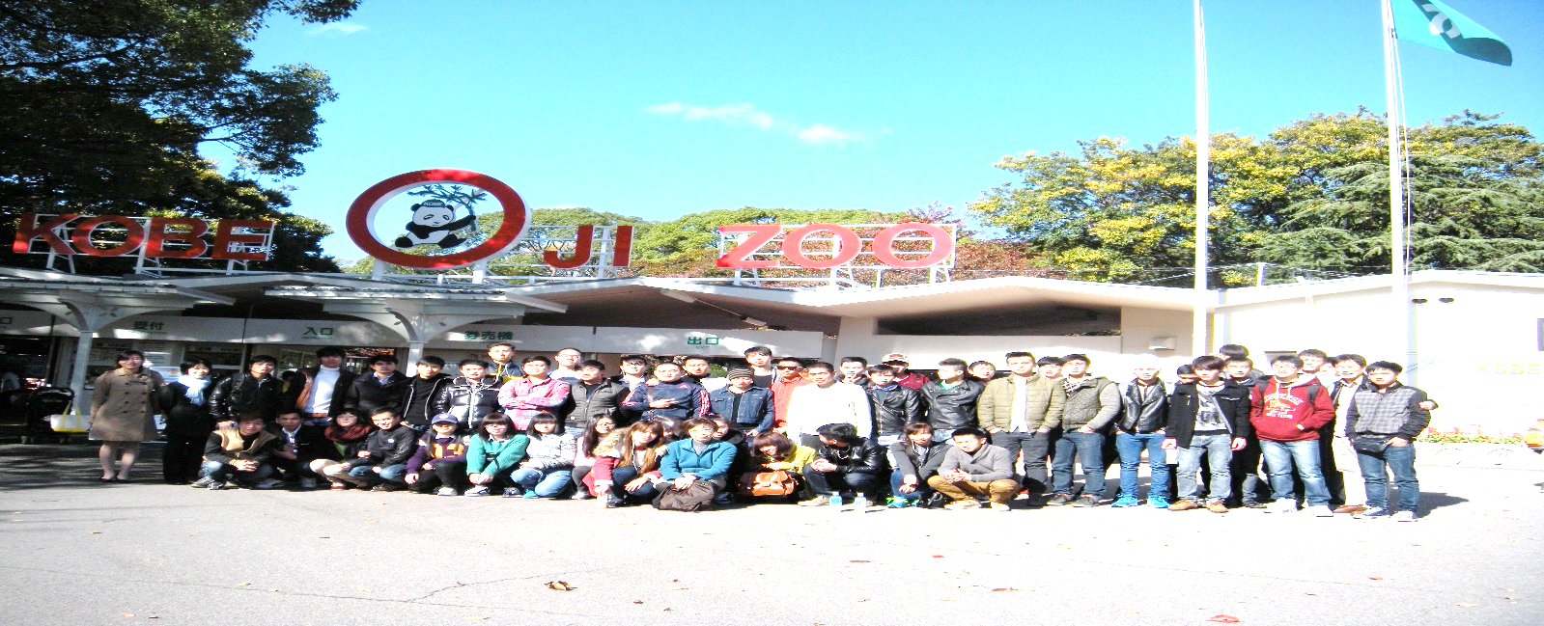

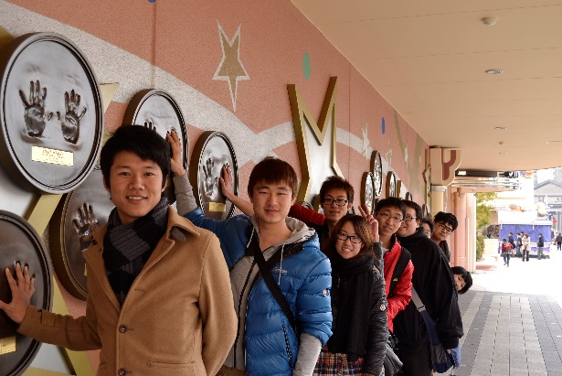
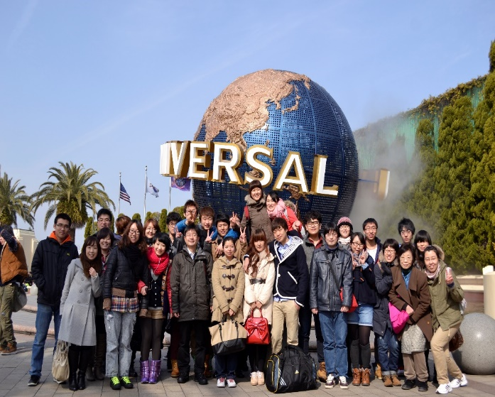

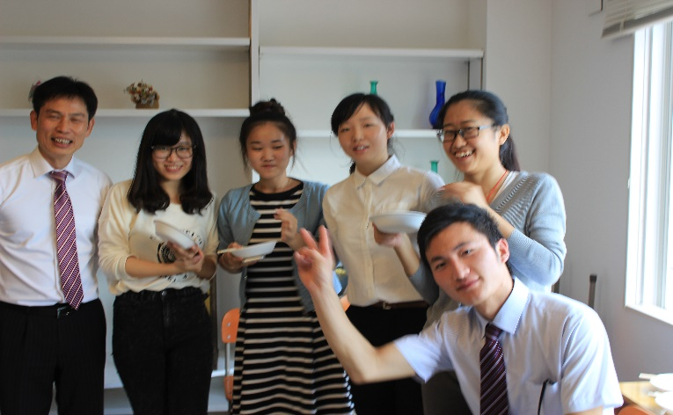
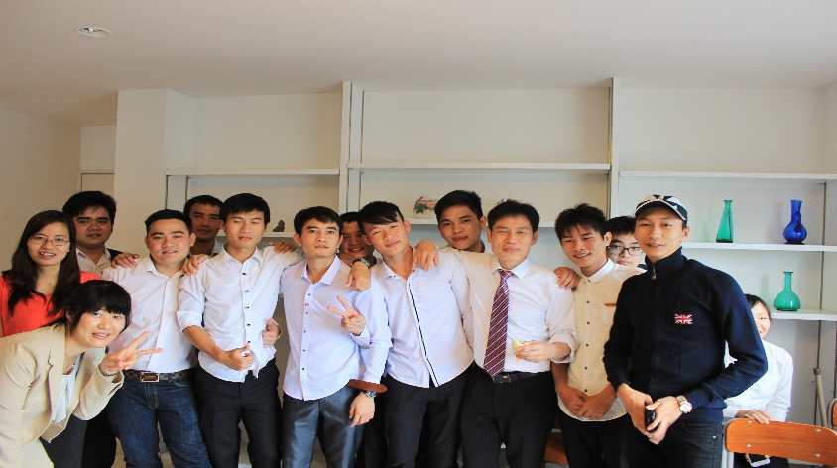

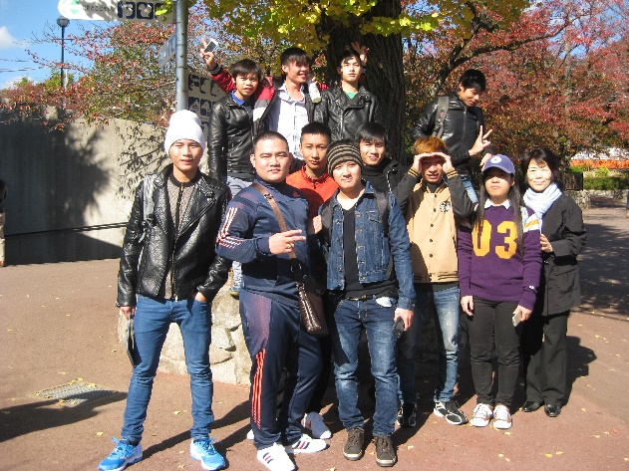
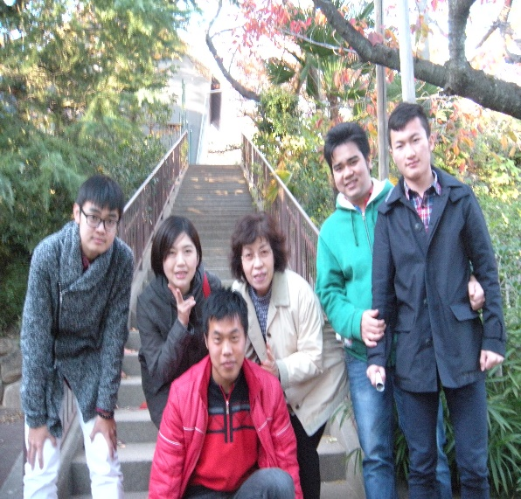
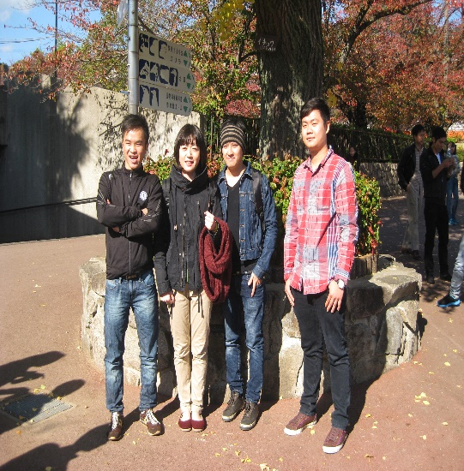

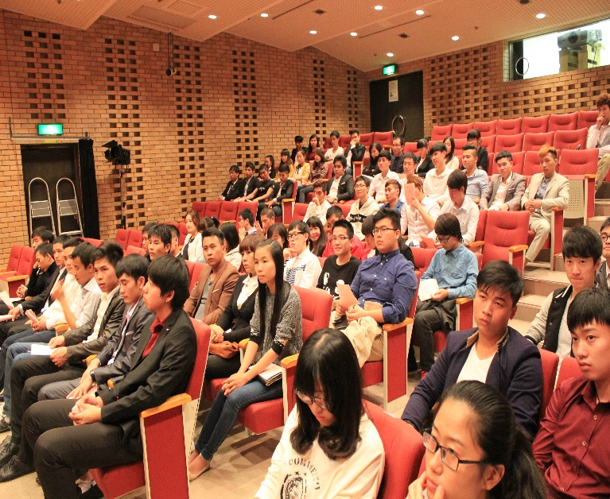
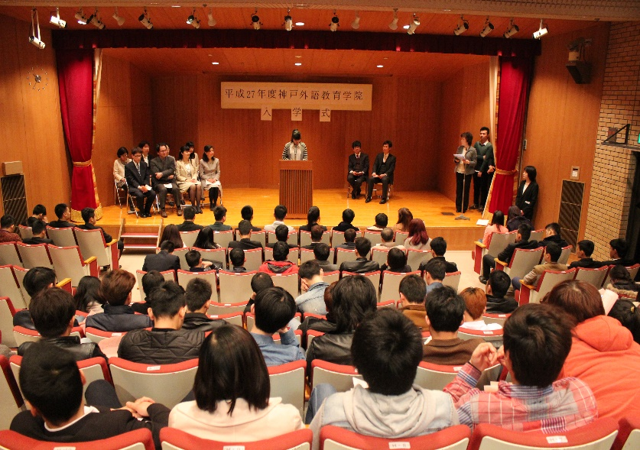

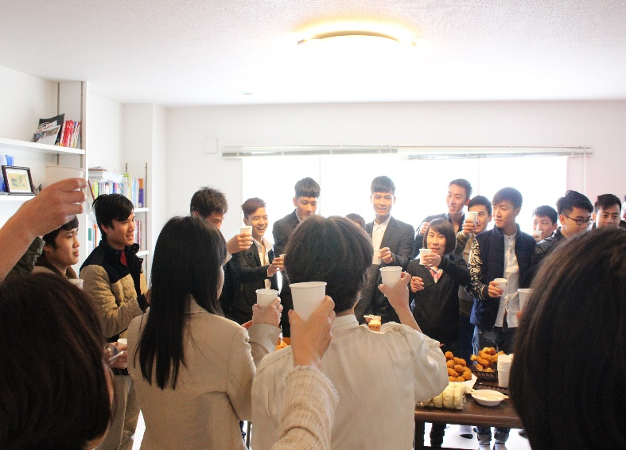
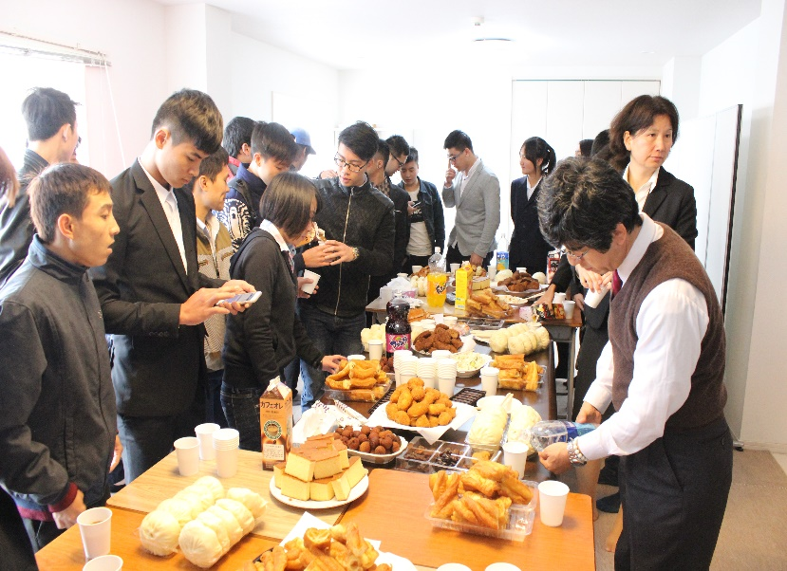

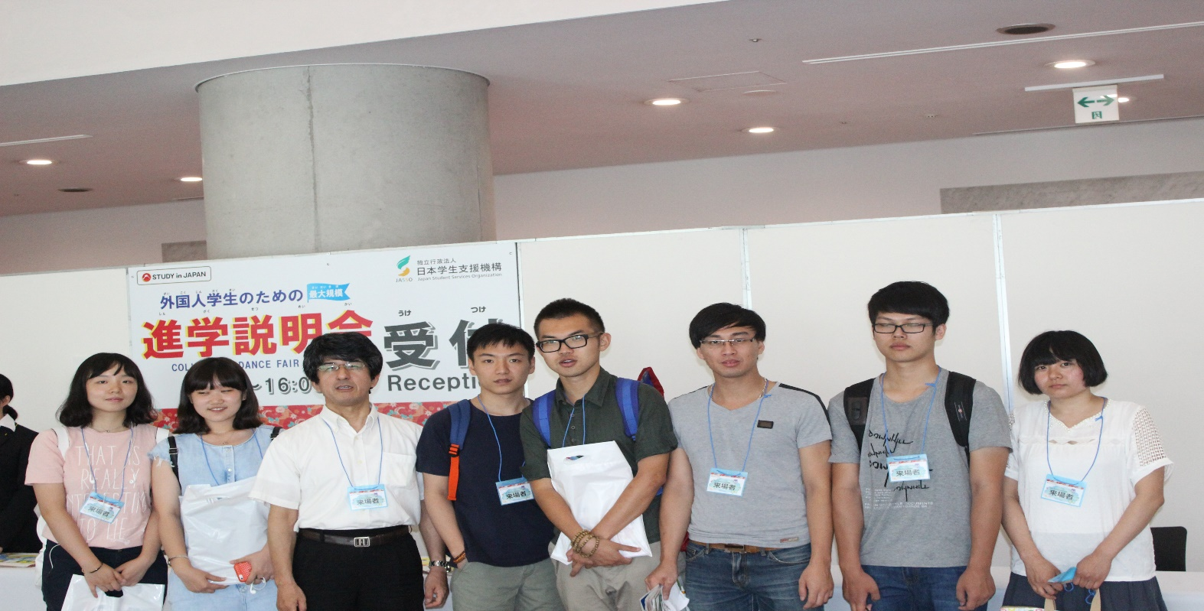
進学説明会

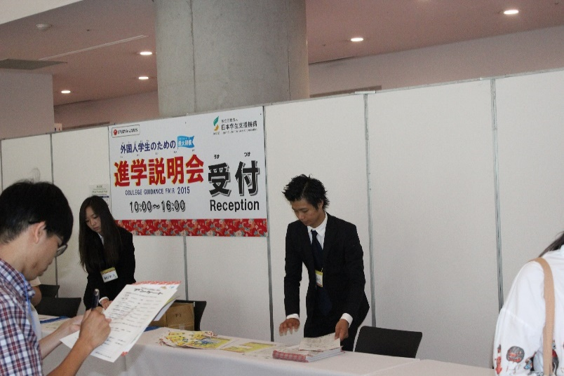
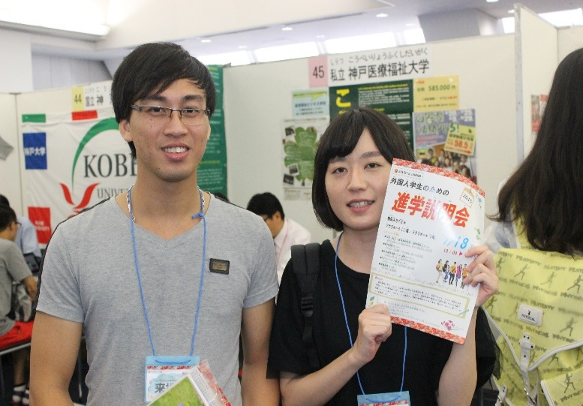
Giới thiệu tuyển sinh

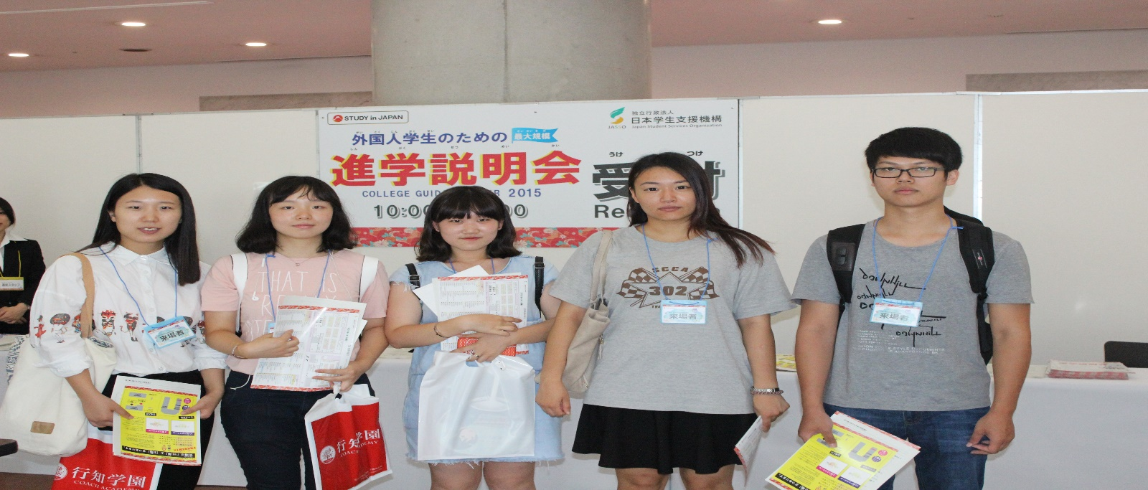

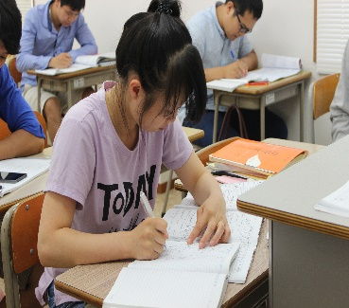
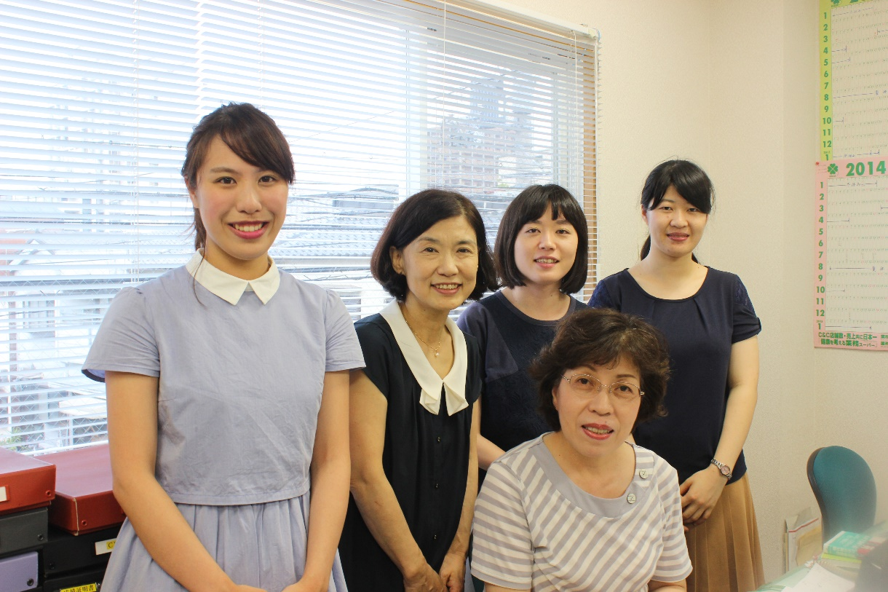
授業風景khung cảnh giờ học

